浙大城市学院实验报告
课程名称 计算机系统原理实验
实验项目名称 实验十 程序的机器级表示——算术和逻辑操作
学生姓名 徐彬涵 专业班级 软工2003 学号 32001272
实验成绩 指导老师（签名 ） 日期

一、实验目的：
了解高级语言中的算术和逻辑操作在机器级的表示。

二、实验内容：
1、汇编并运行调试给出的yunsuan.s程序，学习算术和逻辑运算的各个指令。
2、阅读以下程序代码，左侧为test函数的C代码，右侧为对应的汇编代码，横线处为缺少的汇编语句，为右侧已有的汇编语句添加注释，并补充缺少的语句，请使用算术右移操作。注意参数x和n分别存放在存储器中相对于寄存器%ebp中地址偏移8和12的地方。
int test(int x,int n)
{
x <<= 2;
x >>= n;
return x;
}
test:
pushl %ebp
movl %esp, %ebp
movl 8(%ebp), %eax

movl 12(%ebp), %ecx

popl %ebp
ret
3、阅读以下程序代码，左侧为suan1函数的C代码，右侧为对应的汇编代码，为右侧已有的汇编语句添加注释。注意参数x，y和z分别存放在存储器中相对于寄存器%ebp中地址偏移8、12和16的地方。

int suan1(int x,int y,int z)
{
int t1 = x+y;
int t2 = z*48;
int t3 = t1 & 0xFFFF;
int t4 = t2*t3;
return t4;
}
suan1:
pushl %ebp
movl %esp, %ebp
movl 16(%ebp), %eax
leal (%eax,%eax,2), %eax
sall $4, %eax
movl 12(%ebp), %edx
addl 8(%ebp), %edx
andl $65535, %edx
imull %edx, %eax
popl %ebp
ret
4、阅读以下程序代码，左侧为suan2函数的C代码，右侧为对应的汇编代码，根据右侧的汇编，填写左侧缺少的C语言代码。注意参数x，y和z分别存放在存储器中相对于寄存器%ebp中地址偏移8、12和16的地方。

int suan2(int x,int y,int z)
{
int t1 = ;
int t2 =_________;
int t3 =_________;
int t4 =_________;
return t4;
}
suan2:
pushl %ebp
movl %esp, %ebp
movl 12(%ebp), %eax
xorl 8(%ebp), %eax
sarl $3, %eax
notl %eax
subl 16(%ebp), %eax
popl %ebp
ret

三、实验步骤：
1、汇编并运行调试给出的yunsuan.s程序，截图解释每条指令的运算结果。
incl %eax #eax++
decl %ecx #ecx--

执行前
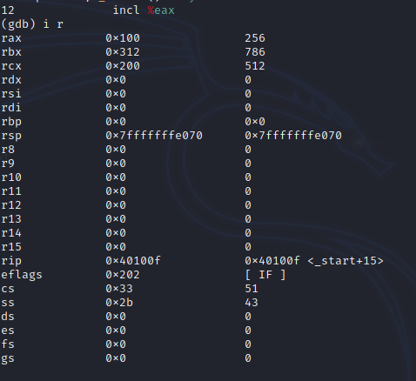

执行后
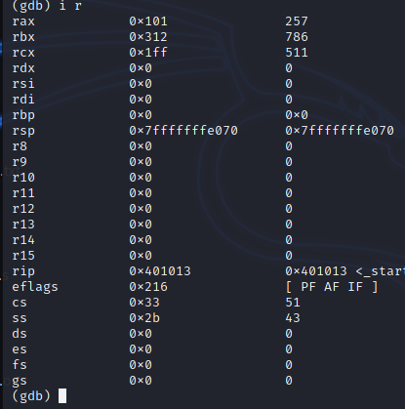
movl $0xFFFF,%eax
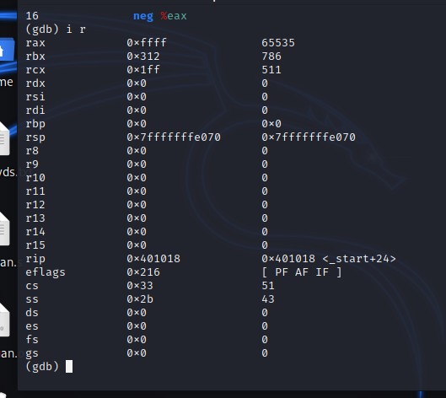
neg %eax #用0x1 0000 0000 - eax
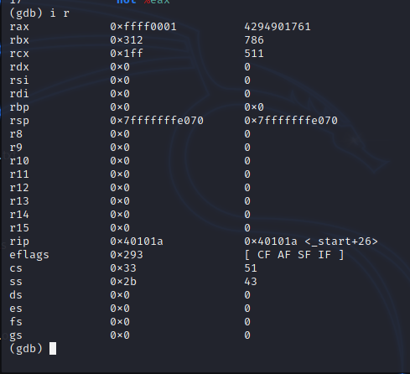
not %eax #将eax转为二进制后各位取反
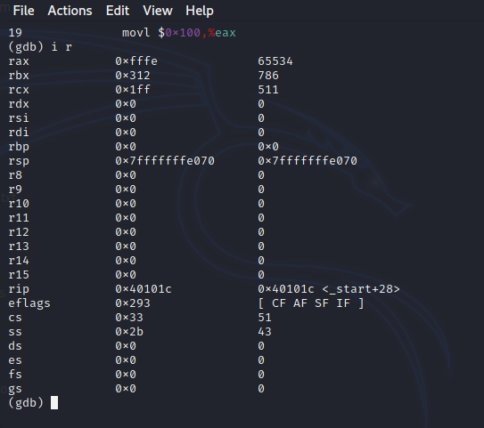
movl $0x100,%eax
movl $0x200,%ecx
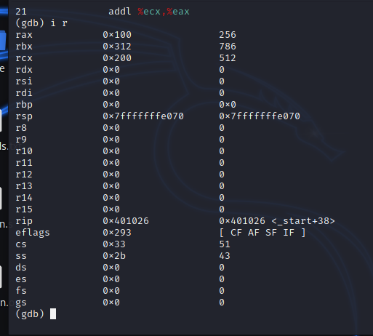
addl %ecx,%eax
subl %eax,%ecx
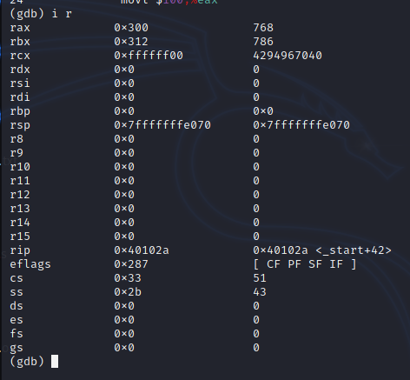
movl $100,%eax
movl $200,%ebx
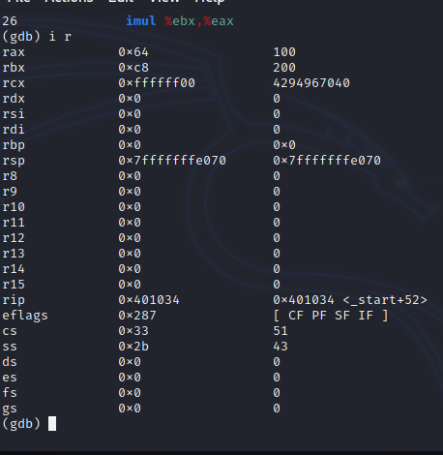
imul %ebx,%eax
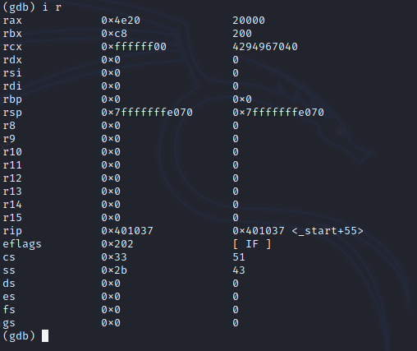
movl $0xffffffff,%eax
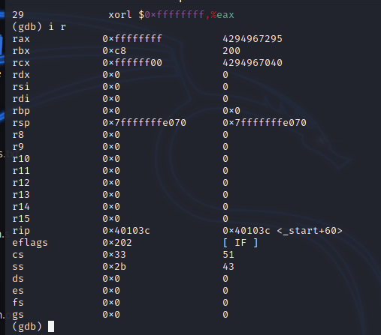
xorl $0xffffffff,%eax
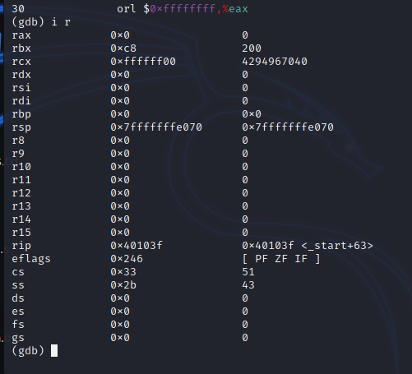
orl $0xffffffff,%eax
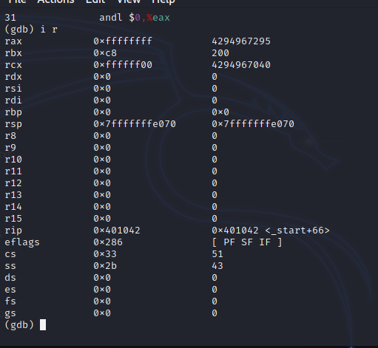
andl $0,%eax
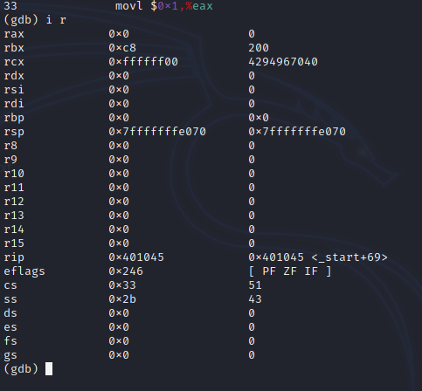
movl $0x1,%eax
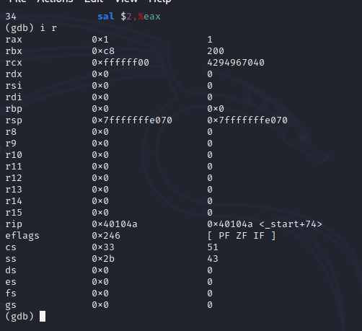
sal $2,%eax #算术左移2位
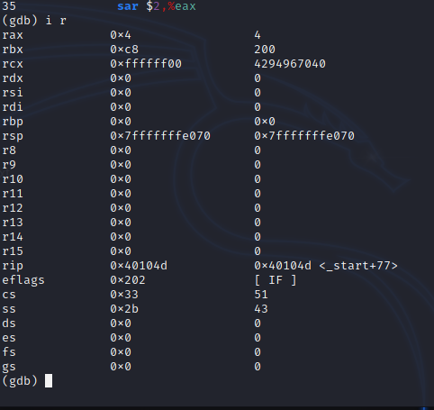
sar $2,%eax #算术右移2位
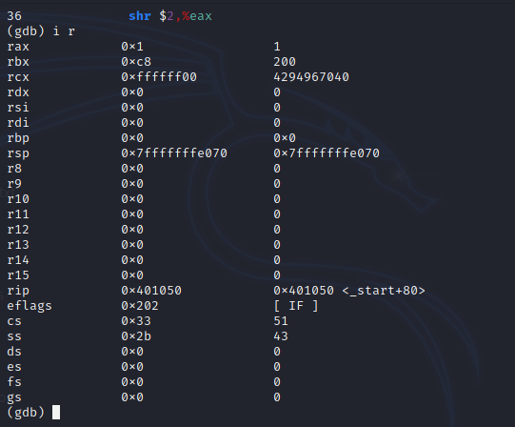
shr $2,%eax #逻辑右移2位
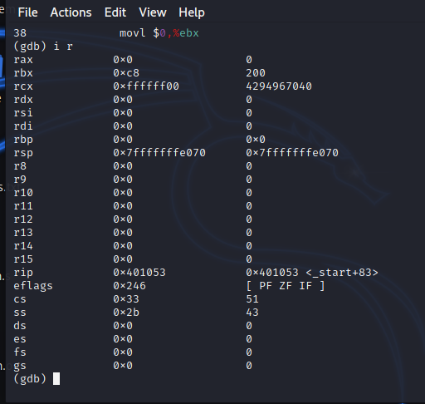
movl $0,%ebx
movl $1,%eax
int $0x802、填写缺少的汇编语句，并添加注释：

添加注释：
test:
pushl %ebp #将ebp值压入栈
movl %esp, %ebp #R[ebp] = R[esp]
movl 8(%ebp), %eax #R[eax] = M[R[ebp] + 8]
sarl $2,%eax #R[eax] <<= 2
movl 12(%ebp), %ecx #R[ecx] = M[R[ebp] + 12]
sall %ecx,%eax #R[eax] >>= R[ecx]
popl %ebp #将栈顶的值传给ebp
ret #返回
3、为汇编语句添加注释：
suan1:
pushl %ebp #将ebp值压入栈
movl %esp, %ebp # R[ebp] = R[esp]
movl 16(%ebp), %eax # R[eax] = M[R[ebp] + 16]
leal (%eax,%eax,2), %eax #R[eax] = R[eax] + 2 * R[eax]
sall $4, %eax #R[eax] <<= 4
movl 12(%ebp), %edx # R[edx] = M[R[ebp] + 12]
addl 8(%ebp), %edx # R[edx] += M[R[ebp] + 8]
andl $65535, %edx # R[edx] += 65535
imull %edx, %eax #eax *= edx
popl %ebp # 将栈顶的值传给ebp
ret #返回
4、补充缺少的C语言语句：
int suan2(int x,int y,int z)
{
int t1 = y ^ x ;
int t2 = t1 >> 3 ;
int t3 = ~t2 ;
int t4 = t3 – z ;
return t4;
}
为汇编语句添加注释：
suan2:
pushl %ebp #将ebp值压入栈
movl %esp, %ebp # R[ebp] = R[esp]
movl 12(%ebp), %eax # R[eax] = M[R[ebp] + 12]
xorl 8(%ebp), %eax # R[eax] ^= M[R[ebp] + 8]
sarl $3, %eax # R[eax] >> 3
notl %eax #将eax值各位取反
subl 16(%ebp), %eax # R[eax] -= M[R[ebp] + 16]
popl %ebp #将栈顶的值传给ebp
ret #返回

